Nivel avanzado
NANOACTIVIDAD
Objetivo: Realizar las conversiones correspondientes para la unidad de medida de longitud.
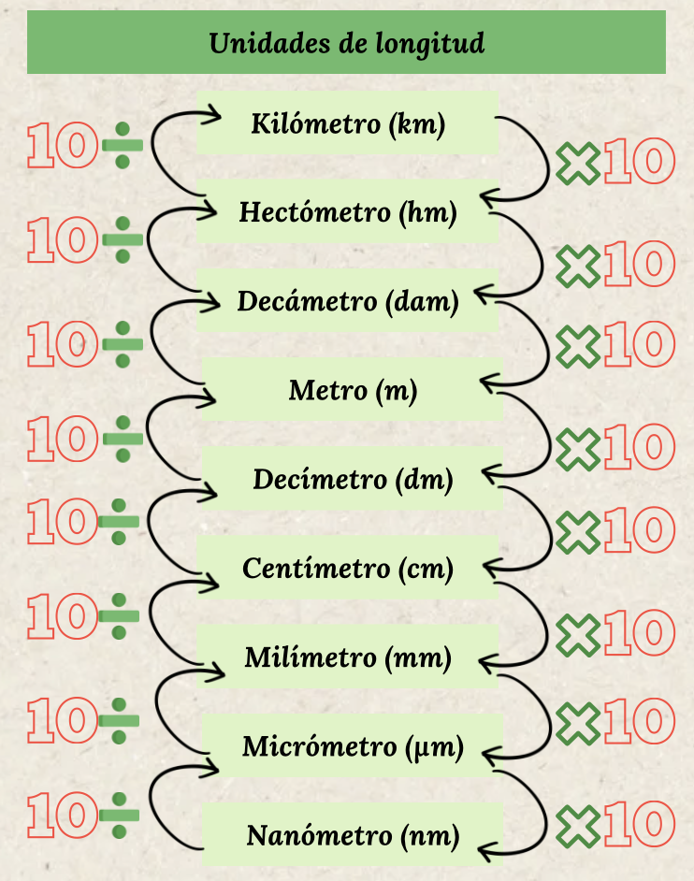
Imagen 1. Elaboración propia
1.Realiza las conversiones correspondiente para la unidad de medida de longitud, con base en ellas completa la tabla
km | hm | dam | m | dm | cm | mm | μm | nm
0,00365 | 0,0365 | 0,365 | 365 | 3650 | 36500 | 365000 | 3650000 | 36500000
 |  | 125 |  | 12500
738 |  |  |  |  | 73800000
 | 0,0404 |  | 404
 |  |  |  |  |  | 56 |  | 5600
 |  |  |  | 0,00841 |  |  | 841
Recuerda que puedes hacer uso de notación científica para expresar valores muy pequeños o muy grandes.


